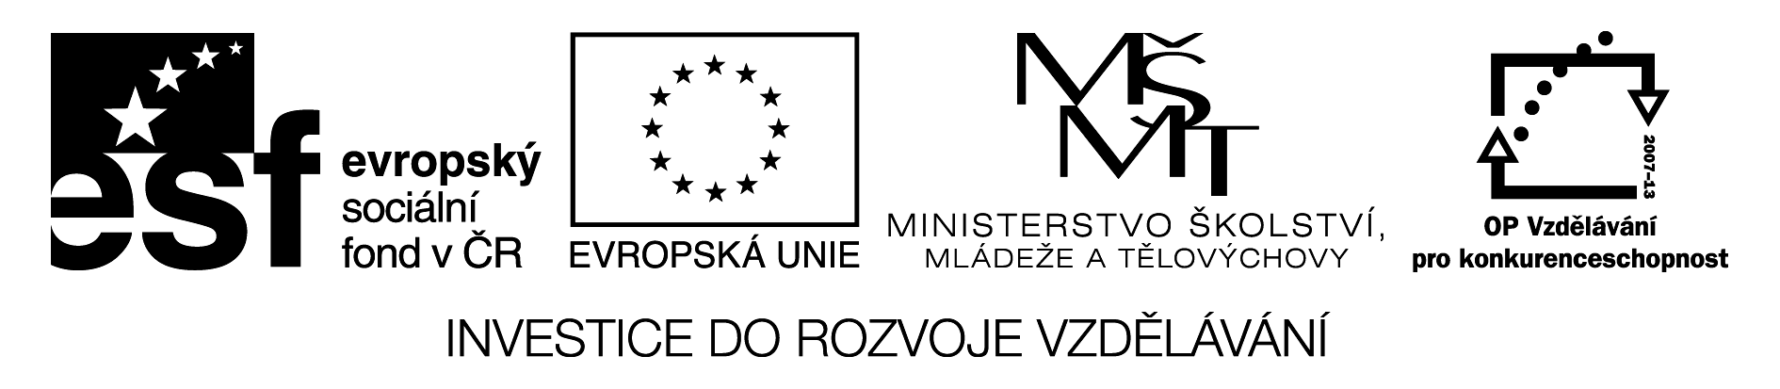

1.The wardrobe is next to the mirror.
2.The bed is opposite the wardrobe.
3.The chest of drawers is next to the wardrobe.
4.The desk is between the chest of drawers and the bedside table.
5.The rug is in front of bed.
6.The chair is in front of the desk.
7.The lamp is on the bedside table.
8.The magazines are on the bed.
9.The shelf is next to the mirror.
10.The computer is on the desk.
11.The bag is in the wardrobe.

bag | wardrobe | computer | mirror
shelf | lamp | bedside table | magazines
chair | bed | rug | chest of drawers
desk

Popis a instruce:

Připravíme balíčky s kartičkami do dvojic. Doporučuji různé barvy, lépe se potom kompletují. Věty zatavíme, stejně tak i kartičky.
Hra na bázi běhacího diktátu, žáci ale věty něpíší. Tentokrát skládají kartičky, které představují vybavení pokoje. Žáci pracují ve dvojici, jeden běhá a hledá věty – důležité je, aby žáci postupovali podle čísel, jinak se jim nepovede kartičky správně poskládat. Tyto věty diktuje druhému spolužákovi, který musí kartičky poskládat správně.
Výsledný pokoj se může lehce lišit v jednotlivých dvojicích.

